שיעור 1 – שליחת בקשות HTTP

**משימה בלתי אפשרית: מגשימים**

בתוך אתר המנהלים של "מגשימים" מסתדר סוד מפתיע. כדי לגלות אותו עליכם להצליח להיכנס פנימה! אבל, איך עושים את זה בלי הסיסמה?

**התקנת ספריית requests**

כדי להתקין את ספריית requests, פתחו cmd וכתבו את הפקודה: **pip install requests.**

ההתקנה עשויה לקחת כ-2 דקות.

אם ההתקנה לא הצליחה, גשו לסוף מסמך זה לפרק "בעיות נפוצות".

**שלב א' – חימום**

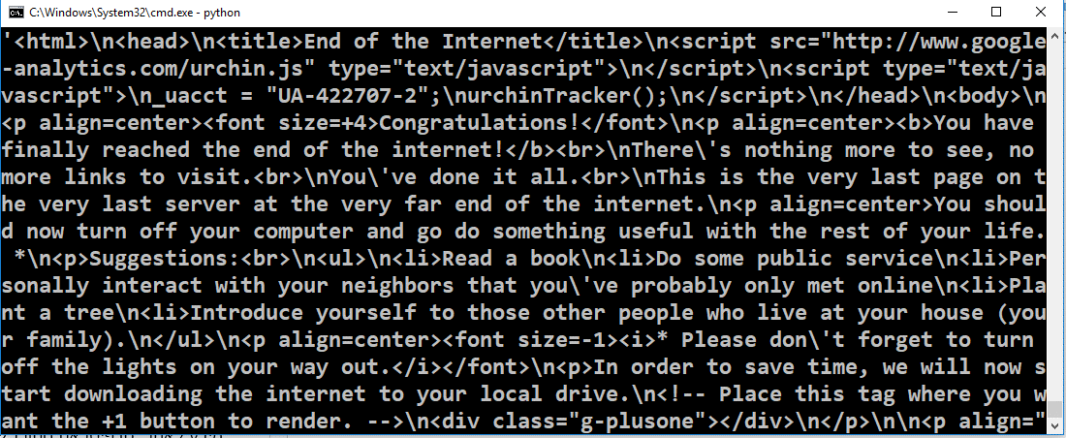בואו נראה שאתם יודעים איך להשתמש בספריית requests. כתבו סקריפט אשר מוריד את האתר הנמצא בכתובת <http://hmpg.net>. יש להשתמש בבקשה GET במקרה הזה, כי אנו לא מעבירים שום מידע לאתר. הדפיסו את התוכן שקיבלתם בחזרה.

קיבלתם כזה דבר? המשיכו למשימה האמיתית...

**שלב ב' - משימה בלתי אפשרי**

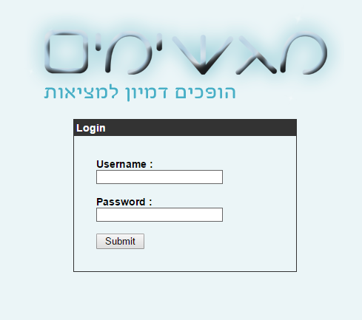**כל הפרטים שאתם צריכים לדעת:**

* כתובת האתר:

<http://webisfun.cyber.org.il/login>

* ידוע כי שם המשתמש הוא admin.
* בנוסף, עומד לרשותכם קובץ של 250 הסיסמאות הנפוצות ביותר באינטרנט בשם top250.txt.

**דגשים:**

* כדי לא להציף את האתר, עשו sleep של שניה בין בקשה לבקשה, כך:

import time

time.sleep(1)

* יש לחלק את הקוד לפונקציות בצורה חכמה. זכרו – כל פעולה שאתם רוצים לבצע הרבה פעמים, אתם צריכים קודם להצליח לבצע פעם אחת.
* זכרו – ווירשארק הוא חבר.

**בונוס:**

הצלחתם להיכנס לאתר עם הסיסמה? ברכותינו!

כעת עליכם להיכנס לעמוד הסודי של המנהלים... בהצלחה!

**בעיות נפוצות בהתקנת ספריית requests**

|  |  |
| --- | --- |
| מתקבלת שגיאה  pip is not recognized as an internal… | 1. לבדוק אם התיקייה של פיתון וגם תיקיית ה- Scripts של פיתון, נמצאות ב-PATH. אח"כ לסגור ולפתוח את ה-CMD ולנסות שוב. אפשר לבדוק שה-PATH נכון בעזרת הפקודות  where python, where pip. |
| מתקבלת שגיאה  Fatal error in launcher:  unable to create process using ‘”’ | 1. להריץ את הפקודה   python -m pip install -U requests  2. להריץ את הפקודה   python -m pip install -U pip  3. אם לא עוזר, להסיר את כל גרסאות הפיתון דרך "לוח הבקרה". להתקין מחדש פיתון, לבחור בהתקנה ב-customize installation, ובהמשך לסמן **Install for All Users!** |
| Pip עובד אבל בהתקנה יש כל מיני ארורים | לנסות לפתוח cmd as administrator ואז להריץ pip |
| מתקבל שגיאה הקשורה לספריה calendar | לוודא שאין באותה תיקיה של הסקריפט שלנו קובץ בשם calendar.py |